

Manter Entidade Beneficente
O objetivo desta funcionalidade é manter, excluir ou atualizar as entidades beneficentes cadastradas no sistema. A funcionalidade pode ser acessada via Menu de Sistema, no caminho: GSAN > Cadastro > Entidade Beneficente > Manter Entidade Beneficente.
Feito isso, o sistema exibe a tela de filtro a seguir:

Observação:
Informamos que os dados exibidos nas telas a seguir são fictícios, e não retratam informações de clientes.
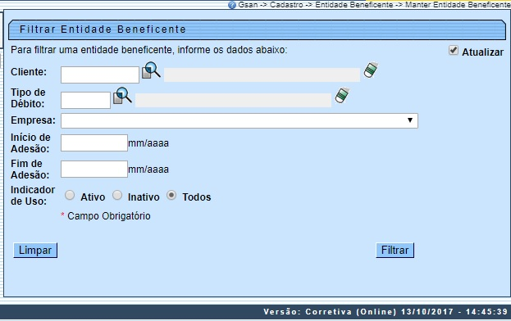
Inicialmente o sistema exibe a tela de filtro acima, para que sejam informados os parâmetros sobre as entidades beneficentes, que podem ser filtradas pelas seguintes opções:
- Cliente;
- Tipo de Débito;
- Empresa;
- Inicio de Adesão;
- Fim de Adesão;
- Indicador de Uso.
Informe os campos que julgar necessários e clique em . Com base nos parâmetros informados, o sistema exibe a tela resultante do filtro, conforme modelo abaixo:
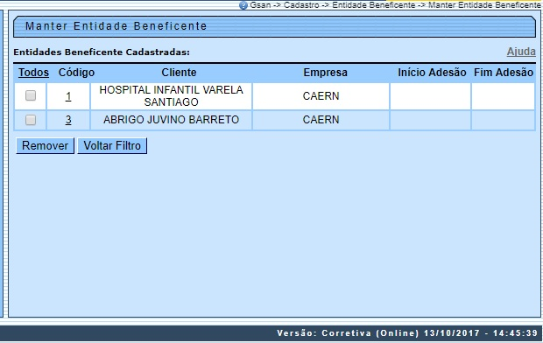
Para excluir um ou mais itens, marque no(s) checkbox(s) correspondente(s), ou para remover todos os itens, clique no link Todos. Em seguida, clique no botão . O sistema exibe a mensagem: Confirma remoção?. Caso confirme, o sistema verifica se possui vínculos no sistema. Se não existir, a exclusão da(s) entidade(s) beneficente(s) selecionada(s) é efetuada e a transação da exclusão é registrada.
Para atualizar os dados de uma entidade beneficente, clique no link do campo Código relacionado à entidade que deseja atualizar. Feito isso, o sistema exibe a tela abaixo:
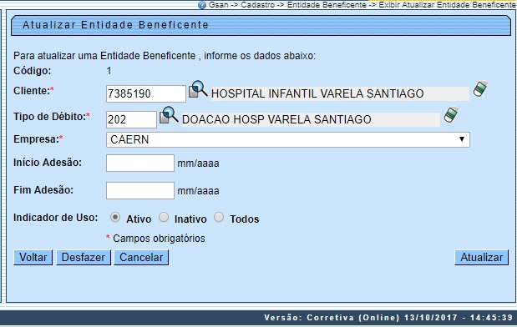
Faça as modificações que julgar necessárias (para detalhes sobre o preenchimento dos campos clique AQUI) e clique no botão . O sistema efetua algumas validações:
- Verificar existência do cliente:
  - Caso o código do cliente não exista no sistema, é exibida a mensagem: Cliente inexistente.
- Verificar se cliente é pessoa jurídica:
  - Caso o cliente não seja pessoa jurídica, é exibida a mensagem: Cliente não está cadastrado como pessoa jurídica.
- Verificar existência do tipo de débito:
  - Caso o tipo de débito não exista, é exibida a mensagem: Tipo de Débito inexistente.
- Verificar se não é gerado automaticamente:
  - Caso o tipo de débito não seja geração automática, é exibida a mensagem: Tipo de Débito só deve ser gerado pelo sistema.
- Verificar preenchimento dos campos obrigatórios:
  - Caso o usuário não informe ou selecione o conteúdo de algum campo necessário à inclusão da entidade beneficente, é exibida a mensagem: Informe <<nome do campo que não foi preenchido ou selecionado>>.
- Atualização realizada por outro usuário:
  - Caso o usuário tente atualizar uma entidade beneficente que já tenha sido atualizada durante a manutenção corrente, o sistema exibe a mensagem: Esse(s) registro(s) foi(ram) atualizado(s) ou removido(s) por outro usuário durante a operação. Realize uma nova manutenção.
- Verificar se possui vínculos no sistema:
  - Caso o usuário tenha selecionado uma entidade beneficente que possua outros vínculos no sistema (por exemplo: entidade beneficente com doações do imóvel), é exibida a mensagem: Não é possível excluir o(s) registro(s) selecionado(s) devido a restrições do sistema.
- Validar formato Mês/Ano - Regra para formato:
  - Devem ser informados apenas valores inteiros (números), com exceção de uma barra / entre o Mês e o Ano, por exemplo: 01/2010;
  - Caso o usuário informe o Mês/Ano que não esteja seguindo a regra acima, o sistema emite a seguinte mensagem: Formato inválido. Por favor, insira um formato válido, por exemplo: 01/2010.
- Validar Mês / Ano fim de contrato - Para Mês/Ano de Fim de contrato:
  - Caso o usuário informe um Mês/Ano menor que o Mês/Ano do inicio do contrato, o sistema apresenta a seguinte mensagem: O Mês/Ano informado é menor que o Mês/Ano do inicio do contrato. Por favor, informe um Mês/Ano maior que o Mês/Ano do inicio do contrato.
  - Verificar sucesso da transação:
  - Caso o código de retorno da operação efetuada no banco de dados seja diferente de zero, é exibida a mensagem conforme o código de retorno; caso contrário, são exibidas as seguintes mensagens:
    - Na atualização: Entidade Beneficente de código <<código da entidade beneficente>> atualizada com sucesso.
    - Na remoção: <<quantidade>> Entidade(s) Beneficente(s) removida(s) com sucesso.

Tela de Sucesso
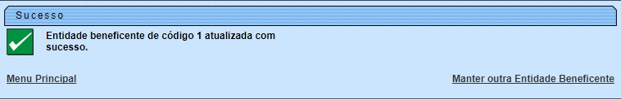

Preenchimento dos campos
Campo | Orientações para Preenchimento
Código | Este campo será exibido pelo sistema e não permite alteração.
Cliente | Campo obrigatório - Informe a matrícula do cliente, com no máximo 9 (nove) dígitos, ou clique no botão para selecionar o cliente desejado. O nome do cliente será exibido no campo ao lado.  Para apagar o conteúdo do campo, clique no botão ao lado do campo em exibição.
Tipo de Débito | Campo obrigatório - Informe o tipo de débito, com no máximo 4 (quatro) dígitos, ou clique no botão para selecionar o tipo desejado. O nome do tipo de débito será exibido no campo ao lado.  Para apagar o conteúdo do campo, clique no botão ao lado do campo em exibição.
Empresa | Campo obrigatório - Selecione uma das opções disponibilizadas pelo sistema.
Inicio de Adesão | Informe a data válida de inicio de adesão do contrato entre a empresa e a entidade beneficente, no formato MM/AAAA (mês, ano).
Fim de Adesão | Informe a data válida de fim de adesão do contrato entre a empresa e a entidade beneficente, no formato MM/AAAA (mês, ano).
Indicador de Uso | Selecione uma das opções Ativo, ou Inativo, ou Todos.

Funcionalidade dos Botões
Botão | Descrição da Funcionalidade
 | Ao clicar neste botão, o sistema permite consultar um dado na base de dados.
 | Ao clicar neste botão, o sistema apaga o conteúdo do campo em exibição.
 | Ao clicar neste botão, o sistema limpa o conteúdo dos campos na tela.
 | Ao clicar neste botão, o sistema comanda a execução do filtro, com base nos parâmetros informados.
 | Ao clicar neste botão, o sistema remove da base de dados o(s) item(ns) selecionado(s) no checkbox.
 | Ao clicar neste botão, o sistema retorna à tela de filtro.
 | Ao clicar neste botão, o sistema retorna à tela anterior.
 | Ao clicar neste botão, o sistema desfaz o último procedimento realizado.
 | Ao clicar neste botão, o sistema cancela a operação e retorna à tela principal.
 | Ao clicar neste botão, o sistema comanda a atualização dos dados.

Referências
Manter Entidade Beneficente

Termos Principais
Entidade Beneficente
Clique aqui para retornar ao Menu Principal do GSAN

